26 נובמבר 2017 ·
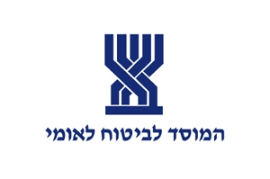

רוני פרידמן היקרה ,ברצוני להודות לך על הרצאתך בנושא " תיק אימוץ סודי ביותר " לעובדי הביטוח הלאומי אגף משפחה ועובדי הסניפים שהתקיים המלון ליאונרדו פלאזה אשדוד במהלך חודש נובמבר 2017 .
הרצאה מרתקת , כ- 120 עובדים יושבים מרותקים לסיפור האישי שלך ומלאי סקרנות לדעת ,לראות , להרגיש ולחוות אתך את המסע הארוך של חייך .
התעניינו מאוד בנושא המיוחד והמסקרן והתפעלנו מהדרך הנעימה, הישירה והאמתית שהגשת לנו בדרכך ,באומץ לב ובסיפור חיים אמיתי
רוני הצלחת לייצר תחושה אינטימית לכלל המשתתפים בהרצאה ולחבר אותנו לסיפור .
זכינו להיחשף ולהשתתף בשיח מרתק על דילמות של המאומצים והמאמצים ולשתף אותנו ברגעים קשים שהתחיל בסיפור אישי ועבר דרך צמתים של בחירות, הצלחות, כישלונות ולבטים.
הייתה לנו זכות גדולה לשמוע את ההרצאה , לחוות איתך את המסע כחוויה מעניינת מרתקת וסוחפת כפי שהצגת אותו באופן ראוי להערכה .
תודה גדולה על ההרצאה , השיתוף והפתיחות לנהל דיאלוג בנושאים כל כך חשובים!״
אני כמו העובדים שולחים לך תודות על ערב מהנה בהרצאה מרתקת ומאחלים לך הצלחה רבה .

עליזה ברלזון
מנהלת אגף משפחה
הביטוח הלאומי
ירושלים

